Цель работы — построение пьезометрических линий и линий полного гидродинамического напора по опытным данным.

Схема установки:
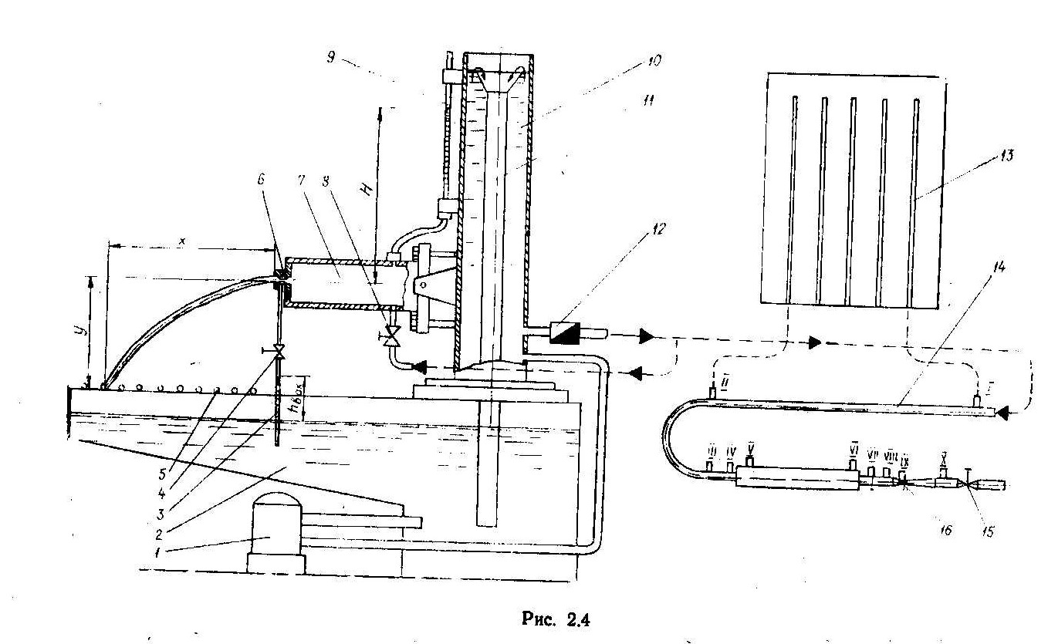
Схема присоединения пьезометров:
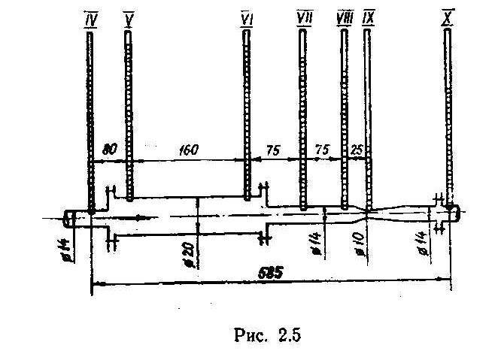

Расчетные формулы: ____________________________________________________________________________________________________________________________________________________________________________________

Расчеты:
________________________________________________________________________________________________________________________________________________________________________________________________________________________________________________________________________________________________________________________________________________________________________________________________________________________________________________________________________________________________________________________________________________________________________________________________________________________________________________________________________________________________________________________________________________

Протокол работы:

Измерения :
Измеряемые величины | Обозначения и единицы измерения | Опыт | Сечения
Измеряемые величины | Обозначения и единицы измерения | Опыт | IV | V | VI | VII | VIII | IX | X
Диаметр трубы
Пьезометрический напор |  | 1
Пьезометрический напор |  | 2
Пьезометрический напор |  | 3
Расход |  | 1
Расход |  | 2
Расход |  | 3

Вычисления:
Измеряемые величины | Обозначения и ед. изм. | Опыт | Сечения
Измеряемые величины | Обозначения и ед. изм. | Опыт | IV | V | VI | VII | VIII | IX | X
Средняя скорость |  | 1
Средняя скорость |  | 2
Средняя скорость |  | 3
Скоростной напор |  | 1
Скоростной напор |  | 2
Скоростной напор |  | 3
Полный гидродинамический напор |  | 1
Полный гидродинамический напор |  | 2
Полный гидродинамический напор |  | 3
Потерянный напор |  | 1
Потерянный напор |  | 2
Потерянный напор |  | 3

